Пост-релиз
9 июня 2025 года Центр карьеры организовал встречу с представителем АО «Специальное Конструкторское Бюро Котлостроения» по поводу сотрудничества и предоставления мест для практики курсантов, а также трудоустройству выпускников Академии.

Встреча была организована начальником Центра карьеры Романченко Екатериной Владимировной. В беседе принимали участие
заместитель центра карьеры Крушка Ольга Валерьевна, диспетчер ОПиТ Карасева Анна Сергеевна.

Заместитель начальника отдела кадров Маковская Марина Германовна сообщила о намерении сотрудничества с курсантами МТА, а именно о предоставлении возможности прохождения практики, а также готовности трудоустроить выпускников по специальностям «сварщик» судостроительного отделения.

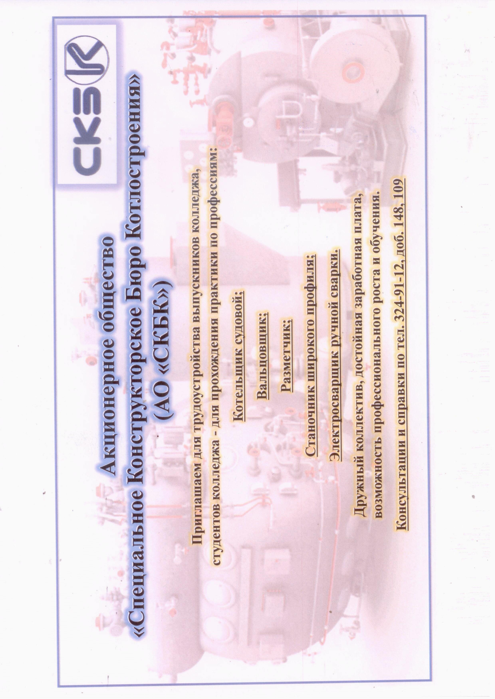
Заключение договора с компанией имеет большое значение для обеих сторон, так как, с одной стороны, компания будет обеспечена хорошо обученными практикантами, с другой стороны, плодотворное сотрудничество дает возможность СПбМТА направить на практику курсантов судостроительного отделения в стабильную компанию, предоставляющую хорошие условия для практического обучения курсантов с возможностью дальнейшего трудоустройства выпускников.

